ЛЕКЦИЯ 19

Герметизация тепловыделяющих элементов

Эксплуатационная надежность твэлов во многом определяется качеством выполненных сварных соединений. Она прямым образом связана со свариваемостью используемых конструкционных материалов, с конструкцией соединений, технологическими процессами их выполнения и т.д. Главная задача герметизации — сохранить герметичность изделий в течение всего срока эксплуатации, последующих их хранения и транспортировки вплоть до момента разрушения при операциях регенерации топлива.
Герметизация — один из основных технологических процессов, определяющих эксплуатационную надежность твэлов. При массовом изготовлении однотипных изделий должно быть обеспечено стабильное качество каждого из них. На сборку ТВС должны поступать твэлы с гарантированной герметичностью, без дефектов, которые могут раскрываться при эксплуатации.
Стабильного и высокого качества герметизации твэлов можно добиться только в условиях автоматизированного производства, когда изготовителю предлагается технологичная конструкция и материалы, обладающие удовлетворительной свариваемостью.
Помимо собственно герметизации твэлов приваркой к оболочкам заглушек той или иной конфигурации, сварку применяют для крепления к оболочке некоторых других деталей, например, удерживающих топливный столб втулок, навитой на оболочку проволоки, обеспечивающей дистанционирование между твэлами в пучке, и др.
Возможность получения стабильно качественных и надежных в эксплуатации соединений зависит от ряда факторов:
- конструкции твэла, его герметизирующих узлов, применяемых материалов оболочек и концевых деталей, топливной композиции;
- выбора и реализации технологических процессов, используемых для подготовки под сварку (пайку) деталей твэла, подлежащих герметизации, и последующих операций по обработке сварных соединений механическим, химическим, электрофизическим и другими способами;
- оборудования для выполнения технологических процессов, его оснащенности приборами и устройствами для автоматического ведения процесса системой автоматического регулирования (САР) или по заложенной программе;
- степени освоенности автоматизированных технологических процессов и квалификации исполнителей, в том числе наладчиков процессов;
- степени оснащенности технологии контрольными операциями и приборами, позволяющими объективно судить о качестве выпускаемой продукции;
- условий доступа к изделиям в процессе реализации технологического процесса (с непосредственным доступом к оборудованию и изделию, либо средствами обслуживания, местного транспорта, посредством манипуляторов).
Для герметизации оболочек используют различные методы сварки: газодуговую неплавящимся электродом (ГДС), лазерным (ЛС) и электронным лучами (ЭЛС); контактную - точечную (КТС) и шовную (КШС); с интенсивной пластической деформацией (КРС), в частности, контактно-стыковую (КСС), магнитно-импульсную (МИС); диффузионную (ДС) в твердой фазе; а также пайку высокотемпературными припоями.

КОНСТРУКЦИЯ ГЕРМЕТИЗИРУЮЩИХ УЗЛОВ

Для надежной герметизации твэлов очень важно выбрать правильную конструкцию герметизирующих узлов.
Примеры конструкций соединений приведены на рис.1. Для стержневых твэлов, герметизируемых сваркой плавлением, преимущественно используют стыковые замковые соединения (рис.1, а).
Рис.1,а. Стыковое замковое соединение: ГДС, ЭЛС, ЛС.

Реже применяют бортовые (торцевые) соединения (рис.1, б).

Рис.1,б. Бортовое, торцевое соединение: ГДС, ЭЛС, ЛС.

В последние годы приобрели распространение соединения со швами, обеспечивающими совместное расплавление оболочки и заглушки по торцу (рис.1, в).

Рис.1,в. Торцевые точечные соединения (ГДС, ЭЛС, ЛС)

Область применения стыковых замковых и торцевых соединений, наиболее простых в сборке, довольно широкая как по материалам, так и по размерам. С такими конструкциями изготавливают твэлы с оболочками из циркониевых и других тугоплавких сплавов. Диапазон диаметра твэлов в зоне герметизации от 2 до 20 мм и более, а толщины стенок оболочек - от 0,15 до 1 мм. Более конкретные данные о таких соединениях и условиях их собираемости будут рассмотрены ниже.
Бортовые (торцевые) соединения для стержневых и кольцевых твэлов чаще всего используют, когда диаметр последних превышает 10 — 12 мм (рис.1,г).

Рис.1,г. Стыковые контактные соединения (КСС)

Точечной сваркой выполняют соединения дистанционирующих элементов и герметизацию ниппелей (рис.1,д).

Рис.1,д. Соединения, выполняемые контактной точечной сваркой (КТС)

ГАЗОДУГОВАЯ СВАРКА

При производстве твэлов с оболочками из нержавеющих сталей аустенитного и ферритно-мартенситного классов, а также никелевых сплавов, одним из основных технологических процессов герметизации до сих пор является газо-дуговая сварка. Схема сварки показана на рис.2.
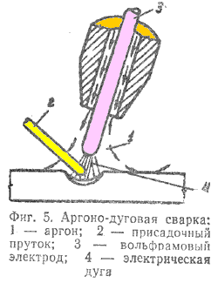
Рис.2. Схема газо-дуговой сварки: 1 — инертный газ, 3 — вольфрамовый электрод, 4 — электрическая дуга

Не все названные конструкционные материалы обладают одинаковой и стабильно удовлетворительной технологической свариваемостью. Одним из типичных дефектов, с которым приходится сталкиваться при герметизации твэлов с оболочками из высоколегированных сталей, являются горячие трещины всех трех видов - кристаллизационные, ликвационные и возникающие в твердой фазе. Эти явления следует относить не только к одному процессу - газодуговой сварке, а также и к другим способам сварки плавлением (электронно-лучевой и лучом лазера и т.д.).

Конструкционные особенности герметизирующих узлов. Условия сборки
Герметизирующие узлы подавляющего большинства твэлов, например, реакторов на быстрых нейтронах, имеют конструкцию типа трубка — пробка. Они очень удобны в сборке. Детали соединений могут различаться по материалам и форме. Для выполнения таких узлов могут быть применены различные технологические процессы сварки. Наибольшее распространение получили периметрические швы. С такими швами выполняют узлы, заглушки которых образуют с оболочками, как правило, стыковые замковые соединения. Варьируя высоту буртов, возможно получать швы с большим или меньшим усилением, но всегда выпуклой формы.
Сборку ведут по двум вариантам: с натягами по всей поверхности сопряжения заглушки с оболочкой (рис. 3, а), либо по пояску будущего шва (рис. 3, б) с комбинированной посадкой, сочетающей посадку с зазором и натягом. Поля допусков и их взаимное расположение показаны для различных систем и вариантов сборок в нижней части рисунка. В зависимости от применяемых материалов и характеристик их свариваемости может быть реализован тот или иной вариант сборки и конструкции герметизирующего узла.
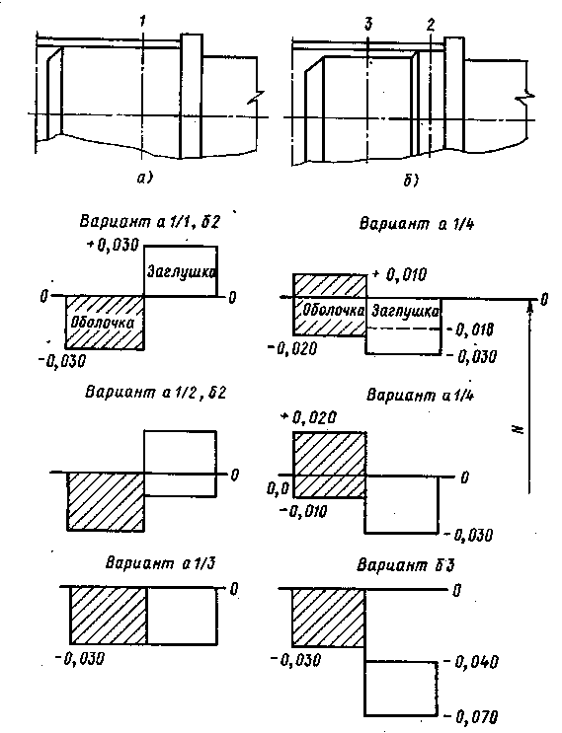
Рис.3. Варианты сборки стыковых замковых соединений и возможные сочетания полей допусков:
а и б — варианты формы заглушек; 1, 2 и 3 — места сечений

В случае с большими натягами (рис. 3, вариант а 1/1, б2), оболочка в момент сварки оказывается растянутой в тангенциальном направлении, что увеличивает риск околошовного растрескивания. При этом требуются повышенные усилия для самого процесса запрессовки. Наиболее оптимальная посадка предусматривает небольшие натяги или зазоры около 15 мкм (рис. 3, варианты а 1/2 - а 1/4), с учетом распределения размеров по закону вероятности.
Во избежание выпадения и смещения заглушки из оболочки при наличии зазора используют простые способы фиксации с помощью пуклевок на оболочке или выдавок на заглушке. Выступов высотой в 20-30 мкм часто вполне достаточно, чтобы обеспечить удержание заглушки.
При применении сталей с относительно невысокой сопротивляемостью образованию горячих трещин отдают предпочтение соединением с расплавляемым буртом. Швы формируются выпуклыми (рис. 4, б, в). В них действуют сжимающие напряжения на поверхности, что существенно уменьшает вероятность возникновения трещин. Плоские и вогнутые швы (рис.4, а) формируются практически всегда с дефицитом металла.
Рис.4. Зависимость характера действующих напряжений на поверхностях швов к моменту завершения кристаллизации от конструкции соединения: а — без расплавляемого бурта; б — с расплавляемым буртом; в — по торцу
В табл. 1 приведены сводные результаты по оценке влияния конструкции сварного соединения на склонность к образованию в них горячих трещин. Эти результаты получены при выполнении герметизирующих узлов с оболочками и концевыми деталями из стали 06Х16Н15МЗБ разных партий выплавки. Как видно из таблицы, влияние конструкций и технологии выполнения весьма существенно.
Таблица 1.
Вероятность образования трещин в герметизирующих сварных узлах при разном конструкционном оформлении и технологии выполнения
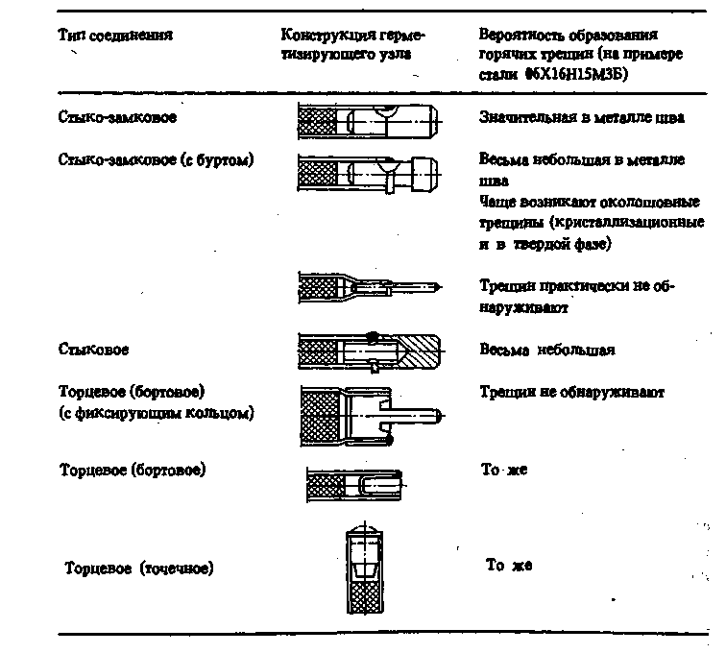
Сварка оболочки с заглушкой ведется с вращением изделия по программе, предусматривающей либо регулирование тока сварки или регулирование скорости вращения.
Сварку большинства твэлов стержневого типа ведут по следующей программе:
- приварка первой заглушки к оболочке (сборочная единица «труба в сборе»;
- снаряжение твэла;
- откачка и заполнение гелием;
- окончательная герметизация.
Последнюю операцию можно проводить в два этапа — приварить полую (с осевым отверстием) верхнюю заглушку, заполнить твэл гелием, заварить отверстие в полой заглушке и приварить последнюю заглушку.
Принципиальная схема установки газодувной сварки с вакуумированием показана на рис.5.

Рис.5. Принципиальная схема установки для газодуговой сварки твэла с вакуумированием его полости:
1 — насос вакуумный; 2 — ввод вакуумный; 3 — свариваемое изделие; 4 — механизм подачи (выгрузки) в сварочную камеру; 5 — уплотнение вакуумное; 6 — камера сварочная; 7 — коммуникации газовые;
8 — источник тока; 9 — рампа газовая; 10 — система управления; 11 — вращатель

